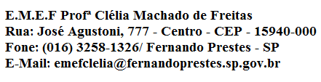

E.M.E.F.“PROFESSORA CLELIA MACHADO DE FREITAS”
PERIODO DE: 11/02 e 12/02/2021.
DISCIPLINA: LINGUA PORTUGUESA/MATEMÁTICA
PROFESSORA: EDNA M. CARONI MEDLIJ.
ALUNO (A): _____________________________
ANO: 3º ANO A.
DATA: 11/02/2021.
Quinta-feira
Português
- Copie e realize as atividades no caderno:
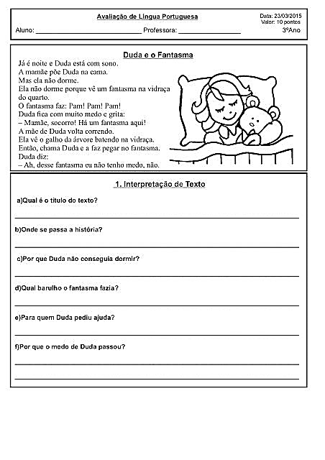
Matemática

- Realize as multiplicações no caderno e pinte os desenhos:
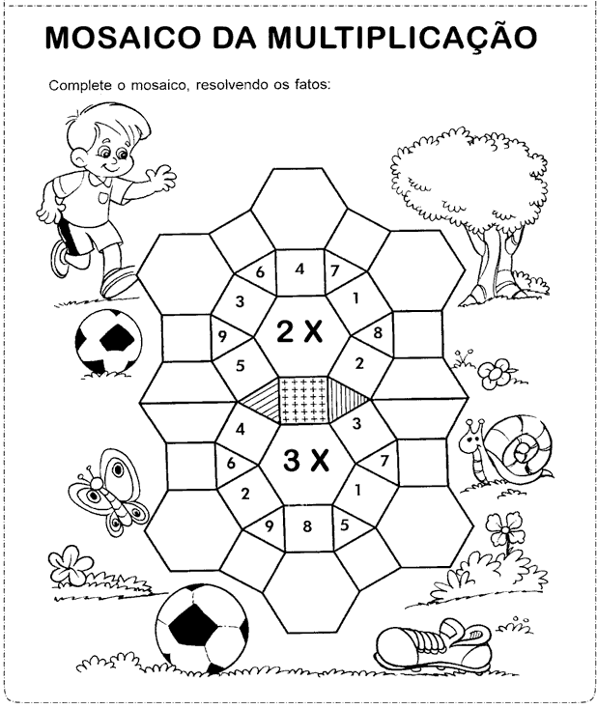

E.M.E.F.“PROFESSORA CLELIA MACHADO DE FREITAS”
PERIODO DE: 11/02 e 12/02/2021.
DISCIPLINA: LINGUA PORTUGUESA/ MATEMÁTICA/ CIÊNCIAS
PROFESSORA: EDNA M. CARONI MEDLIJ.
ALUNO (A): _____________________________
ANO: 3º ANO A.
DATA: 12/02/2021.
Sexta-feira
Português
- Realize as atividades no caderno:
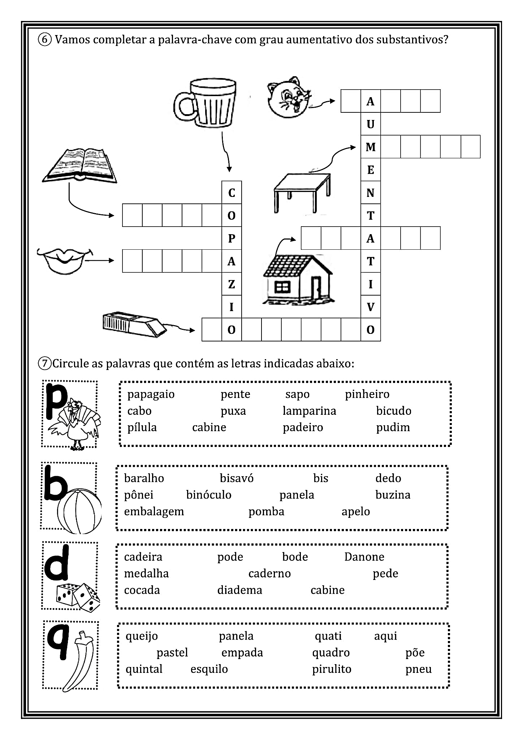

Matemática - Ciências
- Realize as atividades no caderno:

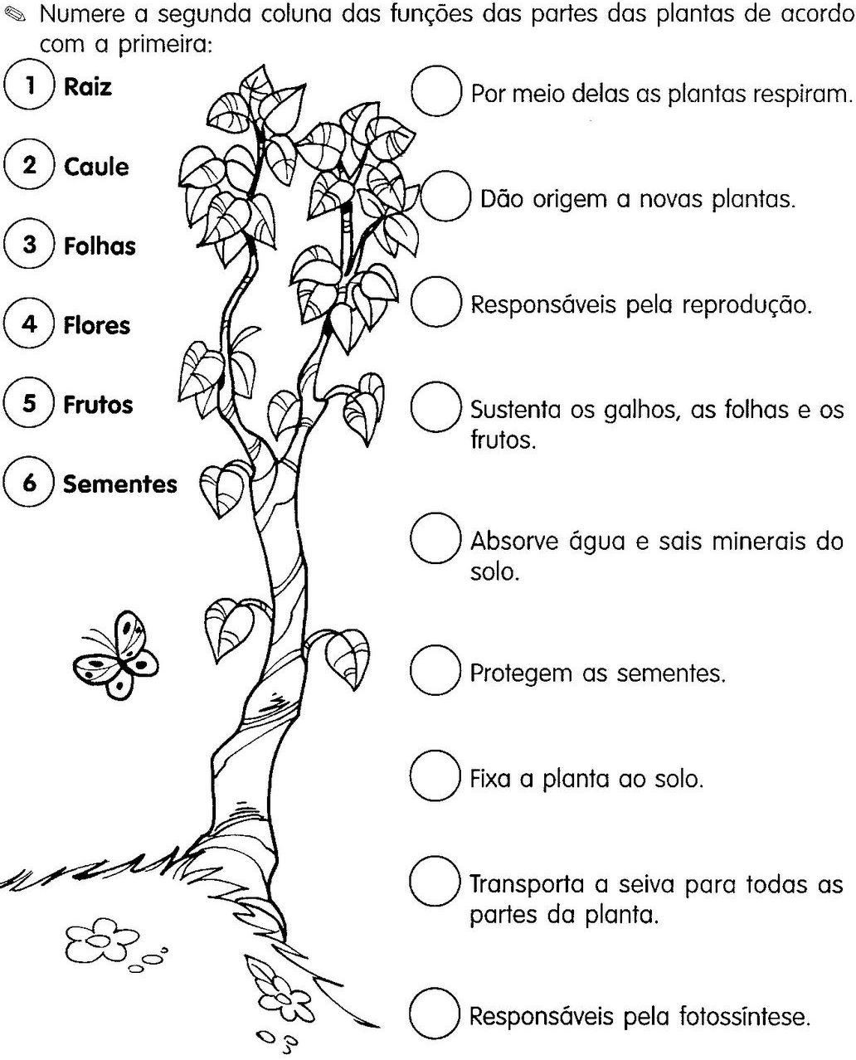

Um beijo!!! Fiquem com Deus!!!

